**Backup e Restauração**

**Segurança de dados:**

A segurança de dados é o conjunto de técnicas utilizadas para garantir que as informações sejam guardadas em confiabilidade. Visando garantir a proteção das informações.

**Backup e Restauração**

Introdução:

O backup de dados refere-se à criação de cópias de informações valiosas para garantir a preservação em caso de perdas, falhas ou corrupção de sistemas. (Gartner, 2020)

A Restauração é o processo da recuperação desses dados a partir do backup, no qual permite a continuidade de operações, entre outros. (Gartner,2020)

Por que fazer Backup?

O propósito do Backup é criar uma cópia dos dados em uma mídia secundaria. Esta cópia é armazenada para que no futuro possam ser recuperados em caso que os dados originais sejam perdidos, destruídos, corrompidos ou atacados por vírus. (Pulia, 2016)

Segundo Moraes (2012) algumas razões mais comuns que podem provocar a perda dos dados são:

* Erros e/ou falhas humana;
* Sistemas operacionais e/ou corporativos com falhas;
* Furto e/ou roubo de dados;
* Vírus;
* Falha de Software, hardware;

Alguns tipos de mídias que possam ser realizados os armazenamentos:

* Fitas Magnéticas;
* Mídias Ópticas (CD, DVD);
* Discos Rígidos;
* Serviços de Nuvem;

**Tipos de backup**

* Backup Completo;
* Backup Diferencial;
* Backup Incremental;
* Backup em Nuvem;
* Backup Local;
* Backup Híbrido;

**Backup completo:**

O backup completo ou Full, são copias na qual são copiadas todas as informações, independente delas terem sidos alteradas ou não.

Normalmente este tipo de backup costuma consumir maior tempo de conclusão de cópia e de espaço de armazenamento.

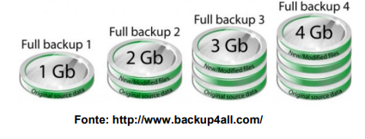

**Backup Diferencial:**

O backup diferencial as copias de informações são realizadas considerando o último backup completo. Ou seja, desta forma serão copiadas todas as informações criadas ou alteradas depois do último backup completo.

Este tipo de backup requer um volume menor comparado ao backup completo, contendo um espaço de armazenamento relativo, e é necessário que exista o primeiro backup completo.

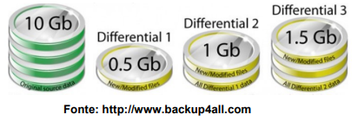

**Backup Incremental:**

O backup incremental só é realizado as cópias de informações que foram alteradas ou criadas no mesmo dia. Ou seja, desta forma pode haver variações nos tamanhos dos arquivos a serem copiados.

Neste formato, as cópias costumam ser mais rápidas e o volume de armazenamento menor. É necessário também que seja realizado o primeiro backup completo.

É considerado com o menor volume de cópias.

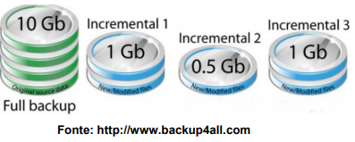

Além desses, existe outros tipos como:

**Backup em nuvem** que o armazenamento é remoto na internet, que oferece acessibilidade e segurança, porém é necessário a conexão com a internet.

**Backup Local** que armazena em dispositivos físicos como os HDs externos, que são de rápidos acessos, mas vulneráveis a corrompimentos físicos.

**Backup híbrido** combina com backups locais e em nuvem, podendo ser uma forma mais complexa de gerenciar e configurar, mas ainda assim oferece segurança e acessibilidade.

**Métodos de backup**

**Backup Online:**

A cópia será realizada quando o sistema estiver disponível e sendo alimentado.

**Backup Offline**

A cópia será realizada enquanto o sistema não estiver disponível.

**Restauração:**

A restauração é o ato de copiar os dados de um backup, ou seja, é a recuperação dos dados armazenados no backup a partir do ponto de perda. Podendo ser uma restauração completa ou seletiva.

Juntos, o backup e a restauração formam uma estratégia essencial para a segurança e armazenamento de dados. (Preston, 2007)

BRASIL. Lei nº 13.709, de 14 de agosto de 2018. Disponível em: https://www.planalto.gov.br/ccivil_03/_ato2015-2018/2018/lei/l13709.htm. Acesso em: 23 set. 2024.

GOOGLE CLOUD. What is encryption? Disponível em: https://cloud.google.com/learn/what-is-encryption?hl=pt-BR. Acesso em: 23 set. 2024.

IBM. Information security. Disponível em: https://www.ibm.com/br-pt/topics/information-security. Acesso em: 23 set. 2024.

KASPERSKY. O que é criptografia? Disponível em: https://www.kaspersky.com.br/resource-center/definitions/encryption. Acesso em: 23 set. 2024.

LIMA, Renan Xavier de. Microsoft Word - RENAN_LIMA_ATIVIDADE_FINAL. 2018. Disponível em: https://pgsscogna.com.br. Acesso em: 22/09/2024.

MITSUNAGA, Sergio. 20182S_MITSUNAGASergio_OD0550. 2018. Disponível em: https://eastus2.cloudapp.azure.com. Acesso em: 22/09/2024.

SEBRAE. LGPD. Disponível em: https://sebrae.com.br/sites/PortalSebrae/LGPD. Acesso em: 23 set. 2024.

WILSON. Microsoft Word - Dissertacao_wilson-versao_final-biblioteca. Universidade Federal de Pernambuco. 2018. Disponível em: https://ufpe.br. Acesso em: 22/09/2024.

ycc-msc. Universidade Federal de Pernambuco. 2018. Disponível em: https://ufpe.br. Acesso em: 22/09/2024.